Česká Wčela.

Číslo 47 Milá mi zem poswátná, kterauž zowu wlastí, Dne 15. prosince 2014
milé mi lůno wážné, kde odpočíwají
ostatky sláwy české.
J.Kamenický.

*****************************************************************************************************

Zavolejte Chocholouška!
Pavel Havlíček
Zpráva z médií - Blesk.cz
7. prosince 2014
www.blesk.cz/clanek/zpravy-politika/203832/bem-zesilel-kur-afix-u-meho-modreho-ptaka-jecel-ve-snemovne.html

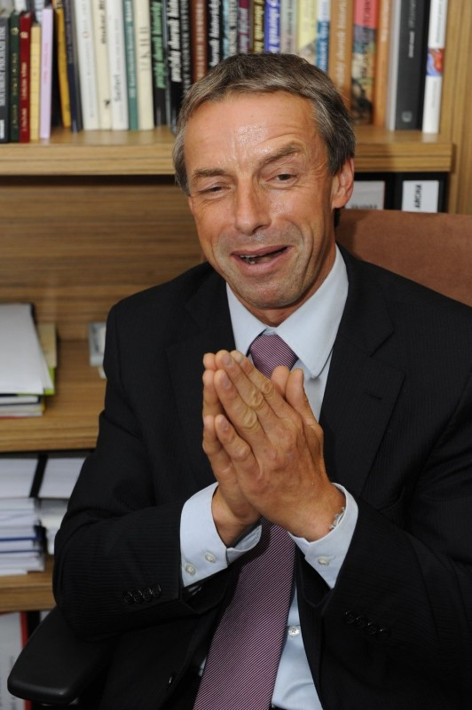
Když tak sleduji to současné dění, vzpomenu si často na Josefa Švejka, jak vykládal o jednom generálovi, velícímu císařským vojskům, jimž vydával poněkud přiblblé rozkazy. Celé dva roky takhle šíboval s pěšími pluky, které někdy dokonce posílal i proti sobě, než se zjistilo, že se zbláznil, přestože na generálním štábu už byli zvyklí na leccos.
A to, co se odehrává dnes v našem státě, tuhle situaci velmi blízce připomíná.
Vládne nám člověk, jehož mozek je zjevně za dlouhá léta poznamenán nadměrným pitím, ale přesto se mu podařilo dostat se na post nejvyšší. My na to nyní jen překvapeně civíme, nemajíce žádné možnosti, jak jeho opileckým žvástům učinit přítrž, a předat jej lékařům v Kosmonosích, aby konečně konali svou práci.
V parlamentu poslanci namísto daleko podstatnějších problémů, které nás pálí, řeší po dlouhé týdny otázku, kolik si přidají na svých už tak nehorázných platech.
A v této časové tísni pak přijde pan bývalý primátor, poslanec Pavel Bém, a začne řečnit o tom, jak jsou současní chudáci vrcholní politici vystaveni soustavnému osočování několika vyšetřovatelů a novinářů, hledajících ty pravé viníky současného katastrofálního stavu naší země.
Podle něj jsou to lidé, ohrožující zdejší demokracii. Podle nás jsou to však osamělí hrdinové, snažící se dokázat, kdo má hlavní vinu na tom, že naše země je rozkradená mafiány, sedícími dodnes pevně na svých židlích, namísto aby užívali nepohodlí tvrdých lůžek nápravných zařízení. Kdo se je snaží dostat tam, kam patří, je podle nich nepřítel státu a zločinec, zatímco oni a spousta jim podobných si užívá svobody, byvši buď nestíhána, nebo propuštěna na prezidentskou amnestii.
Nastává tak absurdní situace, kdy poctiví lidé jsou denně vystaveni nebezpečí ohrožení na zdraví a životě těmito kriminálníky, volně se pohybujícími na svobodě. Korupce bují neskutečným způsobem, a nikdo ji nestíhá, protože není "politická vůle" vytvořit podmínky pro její zákonné potírání. Korupčníci mluví o tom, jak jsou pronásledováni, jak je jim ubližováno, vědomi si toho, že nikdo je za jejich zločiny stíhat nebude, protože mají mocné zastánce na místech nejvyšších. Normální lidé jsou označováni za blázny, zatímco blázni volně pobíhají mezi námi. V parlamentu pobírají poslanci vysoké platy za to, že maří svůj čas planým žvaněním, místo aby plnili své zákonné povinnosti, pro což byli do svých funkcí zvoleni.
My o tom všem dobře víme, a věříme, že nic nepotrvá věčně.
Situace se však změní teprve, až se naši volení zástupci, vládní představitelé a prezident přestanou chovat nezodpovědně, nadutě a přezíravě k občanům, kterým mají sloužit.
Až se přestanou neomezeně věnovat pouze svým omezeným a čistě soukromým zájmům.
Až začnou konečně všichni poctivě pracovat, a ne se bez omluvy někde poflakovat, za což by normální pracující člověk okamžitě dostal padáka.
Až nás přestanou soustavně urážet a dělat nám ostudu doma i ve světě.
Až místo opileckých a vyšinutých žvástů začnou konečně mluvit pravdu a také ji zákonně prosazovat a hájit.
My všichni se pak musíme přičinit o to, aby konečně všichni tihle ptáčkové vyletěli ze svých teplých hnízdeček a uvolnili svá místa pracovitým a odpovědným lidem, kteří si je skutečně zaslouží.
Proto se všemožně zasazujme o to, abychom všechny dostali tam, kam patří - zločince do věznic, notoriky do protialkoholních léčeben, a psychopaty pod patřičný odborný dohled.
Několik jasných případů pro Dr. Chocholouška tu již máme.
Snažme se tedy o to, aby nám jednou mohl uznale říci: "Vy nás ale zásobujete, pane Karfík!"
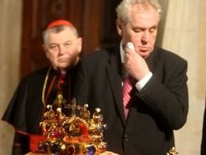

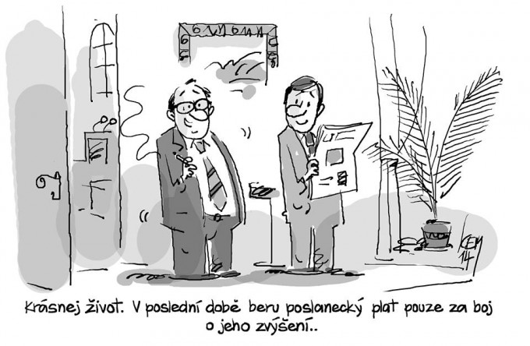
Příklon Arabů k nacismu: Na nebi Alláh, na zemi Hitler!

Jiří X. Doležal

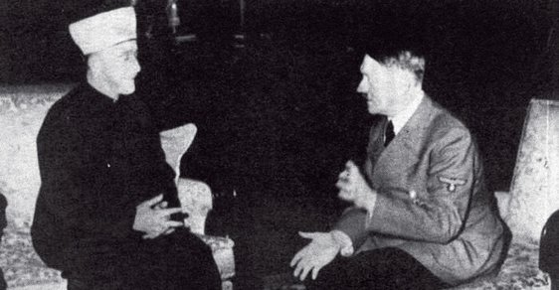
Společná fotografie s Vůdcem by měla zdobit zdi palestinského velvyslanectví v ČR | Foto: Profimedia.cz

Reflex.cz 10.12.2014

Nejvyšší duchovní představitel Palestinské samosprávy považuje vrahy Židů z jeruzalémské synagogy za svaté mučedníky. Jeho předchůdce Amín, otec palestinské státnosti, byl v roce 1942 dokonce jmenován gruppenfuhrerem SS.
Muftí Muhamad Husejn, současná nejvyšší muslimský duchovní autorita pro palestinské Araby, už 9. ledna 2012 pronesl památný výrok: "Osudem muslimů je zabíjet Židy!" Tento muž, jak nyní vyšlo najevo, k mírovému vyřešení vztahů mezi Araby a Židy v Izraeli, Gaze či v Samaří přispěl dalším činem hodným muslimské duchovní autority. Nedávno došlo v Jeruzalémě v ultraortodoxní židovské čtvrti ke krvavému teroristickému útoku, a dokonce v synagoze. Dva palestinští Arabi, kteří pracovali v synagoze a prodejně košer potravin, noži a střelbou zavraždili čtyři židovské rabíny (které osobně znali z minulosti jako své zaměstnavatele) a policistu, který jim přispěchal na pomoc.
Muftí po útoku požádal o vydání těl Ghassana Abú Džamála a Udaje Abú Džamála, obou teroristů zastřelených policií. Důvod uvedl jednoduchý: „Abychom se za ně mohli modlit. Je právem mučedníků, abychom se za ně modlili, a tak je to podle šaríje správně. Jejich příbuzní, přátelé a milovaní také mají právo je naposledy vidět a nikdo nic nezíská tím, že zadržuje těla těchto mučedníků.“
Jasně - pro palestinského muftího jsou vrazi Židů mučedníci. Je to ostatně u palestinských Arabů a jejich duchovních vůdců zvykem již dlouho.
V novém tištěném Reflexu právě vychází článek o Velkém jeruzalémském muftím z dob druhé světové války, Amínu Husseinovi. I on chtěl v roce 1942 řešit židovskou otázku „podobně jako Německo“. A mnohé čtenáře možná překvapí, že muftí Amín - předchůdce dnešního muftího Muhamada - byl Adolfem Hitlerem jmenován „čestným Árijcem“. On sám na revanš jmenoval nacistickou zrůdu čestným muslimem. Jednoduše - počátek palestinské státnosti i projevy současných autorit palestinských Arabů jednoznačně vycházejí z nejlepších tradic nacistické Třetí říše. Ostatně heslem arabských divizí SS bylo: „Na nebi Alláh, na zemi Hitler!“
Čo bolo, to bolo, terazky som majorom
Petr Havlík
14.12.2014
Schválně. Kolikrát jste si na tuto legendární literární a filmovou hlášku vzpomněli? A možná i nedávno, a třeba i v jiné aktuální souvislosti. Někteří dnešní praktici života mohou používat i rozšířenou verzi této věty – „Čo bolo, to bolo, terazky som zase majorom“. A o tom to vlastně celé je.
Klíč k naší budoucnosti je ukryt v naší minulosti. My jsme však tu naší minulost zahodili do koše, zrelativizovali jsme ji, skartovali a nechali odvést do moskevských trezorů. Základními kameny nové společnosti se staly dřívější praktiky. Čo bolo, to bolo. Nejsme jako oni. Udělá se tlustá čára a tradá k lepším zítřkům. Cynický pragmatismus, účelovost a mravní relativismus byly pracovními nástroji těch lépe se orientujících frajerů, kteří své dřívější kariéry přetavili do kariér budoucích. A ti nejvlivnější z nich začali hrát své klíčové party ze zákulisí.
Příkladem prvních jsou exsoudruzi Marian Čalfa či Vladimír Dlouhý, příkladem těch druhých je bývalý šéf státní banky Svatopluk Potáč nebo elitní důstojník StB Juraj Široký. Samozřejmostí bylo to, že se přestali zdravit pozdravem „Čest práci soudruhu“ a začali používat civilní pozdrav „Dobrý den pane“. Eufemisticky jsme tomu říkali sametová revoluce. Západ tomu tleskal, neboť byl mimo jiné rychlým vývojem poněkud zaskočen a mediálně úspěšná česká story se na chvíli docela hodila.

K lízu se nemuseli drápat noví hráči. To si jen staří zkušení oblékli jiné tričko. Měli náskok v kontaktech, v rozjezdovém kapitálu i ve znalostech předpokládaného dalšího vývoje. Rekrutovali se z podniků zahraničního obchodu, z vedoucích pozic oborových podniků, z různých stupňů řízení zpravodajských služeb a středních řídících článků stranické nomenklatury, včetně výběrové party z Prognostického ústavu.

Dohromady tvořili a částečně stále ještě tvoří silné bratrstvo. Ze spánku se probudili i dříve jakoby spící agenti a spolupracovníci KGB a GRU, kterých u nás bylo řádově tisíce. Mnozí z těchto zmiňovaných skupin před sebe pro jistotu pustili mladé bílé koně a začali sériově vyrábět první domácí miliardáře. Někdy to zůstalo i doma v rodině – např. mladý Toman, mladý Johanes, mladý Adamec aj.

Transformace měla své světlé i stinné stránky. Obávám se, že ty stinné ji determinovaly zničujícím způsobem. Je třeba je důkladně zmapovat a popsat, včetně ztrát, které generovaly, abychom nežili další generaci v klamu a iluzi. Nereálná očekávání pak zákonitě končí frustrací a kocovinou. Ti zkušení pardálové dokázali okamžitě ovládnout novou garnituru dříve nezatížených lidí z disentu a ze vzdorující části šedé zóny. Potřebovali novou fasádu, potřebovali kompars, potřebovali pompézní kulisy, potřebovali naivní revolucionáře, potřebovali zástupné symboly a potřebovali také užitečné idioty.

A v tomto módu to vlastně funguje i dnes. Stačí oprášit story o Občanském fóru II, trochu si zabojovat s korupcí a daňovými úniky a přidat k tomu moderní manažerské řízení státu. Je to jen variace téhož. Ovšem nyní v novém modelu pro 21. století v česko-slovenském posttotalitním provedení. Osoby jsou stejné, jen se prohodilo pár figur a přibyli noví loajální lační spoluhráči. Naší zvláštností je, že v té současné hře je donátor, režisér, hlavní postava i nápověda jen jeden člověk. To připomíná spíše scenérie z kavkazských republik bývalého Sovětského svazu. Pokračování to může pak mít dosti dramatické. Moc chutná moc a absolutní moc chutná absolutně. Končívá to pak plíživým omezováním občanských svobod, podlamuje to pilíře právního státu a omezuje to principy volné soutěže. Formálně se sice můžeme hlásit k západu, ale fakticky začínáme následovat modely řízeného východoevropského chaosu a už ne skrytě, nýbrž docela otevřeně.

Základem dnešního stavu je neznalost, netečnost a především nezájem o kořeny, tedy o naši nedávnou minulost. Máme nakročeno k nebezpečnému posunu. Bohužel. Měli bychom růžné alarmující signály sledovat s maximální ostražitostí, abychom po čase nezjistili, že vlastně žijeme v jiné zemi a v jiné sféře vlivu. A měli bychom také sledovat dění v okolních zemích – v Maďarsku a na Slovensku, kde mají své čerstvé zkušenosti s velkou koncentrací moci, které jsou pro našeho ambiciózního vůdce (chcete li mesiáše) zjevnou inspirací.

Většinová společnost by měla projevit aktivní pud sebezáchovy. Pokud zvítězí opět účelová kolaborace, případně převáží rezignace jako potvrzení prohry, pak nám nebude pomoci. Výsledkem bude nejen emigrace elit (a nejen lékařů), ale i odliv mladých talentovaných lidí. Zůstaneme jen konzumentem a montovnou firemního řízení státu. Dovezeným kuřatům se dá nálepka s naganským hrdinou a bude se tomu říkat třeba „český kuřecí ráj“. A Mefisto si mezitím vybere všechny faustovské směnky i s úroky. Koordinovaná rodina česko-slovenských oligarchů sešlápla pedály a jede plnou parou do finále. Kolik toho přizpůsobiví občané ČR vydrží? Zdá se, že více než dost. Uvidíme.

Slavný skladatel a hitmaker byl celý život obklopen smrtí, dvakrát jí sám unikl jen o vlásek. Proč nakonec odešel dobrovolně a jaký vlastně byl? Tajnosti slavných

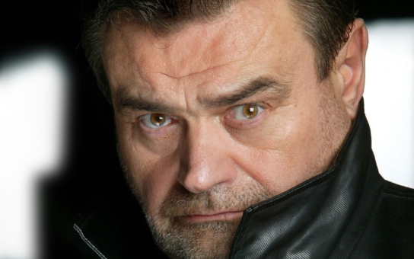
Předčasný odchod hudebního génia Karla Svobody nás připravil o spoustu krásné muziky. Letos před Vánoci by oslavil 76. narozeniny. Autor: archiv

Krajské listy 10.12.2014
Tragický konec slavného skladatele a hitmakera plnil v roce 2007 dlouhé týdny titulní strany bulvárních deníků. Zdálo se, že není nic, co by média při té příležitosti neprobrala. Co všechno ještě nevíte o Karlu Svobodovi, který by těsně před svátky oslavil 76. narozeniny?
Studium medicíny by z něj možná udělalo dobrého zubaře, dal ale přednost hudbě. Pro řadu českých hvězd složil nesmrtelné hity, s nimiž vítězily na festivalech i u domácího publika. Jako jeden z mála se prosadil i v zahraničí a v 90. letech vložil svůj talent do služeb muzikálu. Precizní, pedantický, autor neopakovatelných melodií, které doprovázely televizní seriály a filmové pohádky, milovník obrazů a rychlých aut. Několikrát jej v soukromí zasáhla smrt nejbližších. Sám zvolil dobrovolný odchod ze života, který dodnes vyvolává řadu otázek.
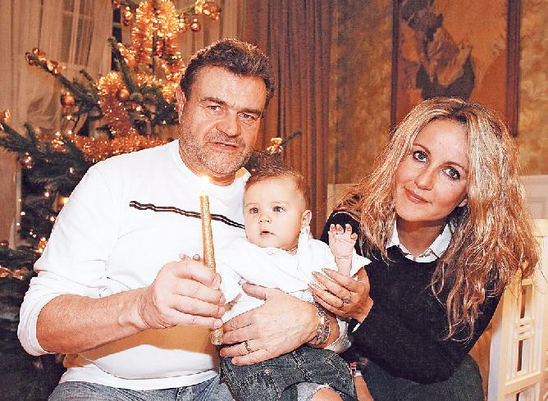
Po narození Jakuba se zdálo vše na dobré cestě. Přesto Svoboda stále častěji podléhal těžkým depresím.

Nejkrásnější vánoční dárek
Právě tím se stal v roce 1938 pro své rodiče malý Karel, protože se narodil 19. prosince 1938 v Praze, takže se s ním maminka sotva stačila vrátit na svátky z porodnice domů. Na dalšího syna Jiřího, který byl skladatelem filmové hudby a tvořil především pro snímky a inscenace režiséra Zdeňka Zelenky, si rodiče museli počkat ještě dalších sedm let. Karel hrál již o dětství na klavír, po maturitě na zdravotní škole, obor zubní laborant, začal studovat stomatologii na Fakultě všeobecného lékařství UK v Praze, už tehdy ho ale pevně zajala do své náruče hudba.
Na fakultě nejprve začal hrát s Dixielandem mediků, poté se přeorientoval na moderní jazz v HB kvintetu. Když studia přerušil, nastoupil do svého prvního angažmá v Tanečním orchestru kavárny Vltava. Na profesionální hudební pole vstoupil jako klavírista, ale protože měl i autorské ambice, na podzim roku 1963 se stal jedním ze zakládajících členů skupiny Mefisto, nejučesanější a nejméně rebelské beatové formace v dějinách.

Raketovému startu kariéry přála doba
V roce 1965 získal Karel Svoboda jako hudebník angažmá v Divadle Rokoko, kde se brzy začal prosazovat jako invenční skladatel. V témže roce vyšla i první gramofonová deska s jeho skladbou Slunce za oknem, kterou nazpíval Jaromír Mayer. Po dvojici úspěšných instrumentálních skladeb Návrat Gemini a Start Gemini s vlastními klavírními sóly, které byly v roce 1966 vydány i v tehdejším západním Německu, následovaly vzápětí i první písňové hity Stín katedrál a Tenhle bílej měsíc.
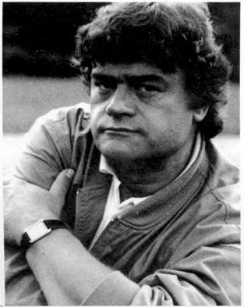
Mohl být možná dobrým zubařem, jako muzikant však byl geniální
Jeho autorských kvalit si začali pomalu všímat i v zahraničí, čemuž notně napomohlo uvolnění atmosféry v tehdejším Československu, a tak mohl bez problémů účinkovat s Mefistem i v západním Německu a počátkem roku 1967 dokonce v televizní show Europarty v Paříži. Po jasném úspěchu další písně Depeše, kterou zpívala Marta Kubišová, odjel na Mezinárodní festival populární hudby do brazilského Rio de Janeira, kde Helena Vondráčková soutěžila s jeho písní Vzdálený hlas, což pak podnítilo Karla Gotta, aby ho požádal o napsání písně pro další ročník této soutěže.

Fenomén Lady karneval
Plán vyšel na sto procent. Díky Svobodovi odjel v roce 1968 Gott do Ria s písní Lady Karneval, která je dodnes považována za Svobodův nejproslulejší song. Úspěch to byl fenomenální a hit převzali do svého repertoáru interpreti v Brazílii, Francii, Maďarsku, Německu či Švédsku. Jako jeden z mála tak Karel Svoboda překročil již na počátku své kariéry hranice země a dočkal se mezinárodního úspěchu.
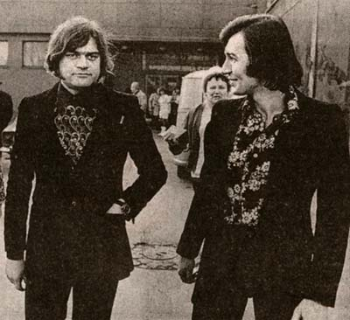
Karel Gott ho požádal o hit do Ria a zrodil se obrovský mezinárodní úspěch
Časem se vypracoval v nejúspěšnějšího skladatele naší populární hudby, jeho kreativní melodie se vyznačovaly geniálně jednoduchými hudebními motivy a silnými refrény. Nelze sice popřít, že jeho tvorba občas sklouzávala k stereotypu a jeho skladby byly snadno k poznání, až do 90. let si ale udržoval vysoký standard a dokázal držet krok s požadavky na moderní hudbu.

Duchovní otec mnoha hvězd
Od konce 60. let se soustředil mimo jiné také na uvádění mladých začínajících zpěváků, jako byla Hana Zagorová, Jiří Korn či Jana Kratochvílová. V 80. letech výrazně přispěl k úspěchu Petry Janů, skládal pro Ivetu Bartošovou a Dalibora Jandu. Marcela Holanová založila svou popularitu v 80. letech na jeho duetech s Karlem Gottem. Tvořil pro Evu Pilarovou, Milana Drobného, Waldemara Matušku, Jitku Zelenkovou, Naďu Urbánkovou nebo italskou zpěvačku Annu Rusticano, v 90. letech napomohl dočasné popularitě do té doby prakticky neznámého operního pěvce Daniela Hůlky a v poslední době zpíval jeho písně Petr Kolář.
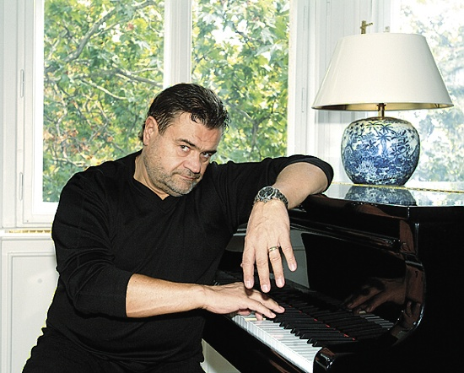
Od konce 60. let se soustředil také na uvádění mladých začínajících zpěváků
Prakticky žádná výběrová kompilace se neobejde bez melodií Karla Svobody, což z něj činí komerčně nejúspěšnějšího skladatele naší populární hudby. V 90. letech omezil skládání pro sólové zpěváky a zpočátku se věnoval soukromému podnikání. Později se soustředil na tvorbu muzikálů a také v tomto směru byl úspěšný, jeho muzikály Dracula, Monte Christo a Golem dosáhly stovek repríz. Díky muzikálům začali jeho písně zpívat také Lucie Bílá či Leona Machálková. Sporadicky skládal také scénickou hudbu pro divadelní představení, a to nejen u nás, ale také v zahraničí.

První velká tragédie
Svobodův život jakoby ovládla paní Smrt. Poprvé zaúřadovala velmi tvrdě v roce 1993, když zemřela na rakovinu jeho první žena Hana, přezdívaná Šiška. Jako manželé spolu žili od roku 1969 a měli spolu dceru Janu, provdanou Wallace, a syna Petra. Karel sice nikdy nebyl příkladně věrný manžel, přesto ho její smrt v pouhých šestačtyřiceti letech doslova zdrtila. Krátce poté, co ovdověl, mu ale osud přihrál do blízkosti dívku, jejímuž obdivu nedokázal odolat – o třicet čtyři let mladší Václavu Horovou, která začala pracovat pro jeho firmu jako asistentka.
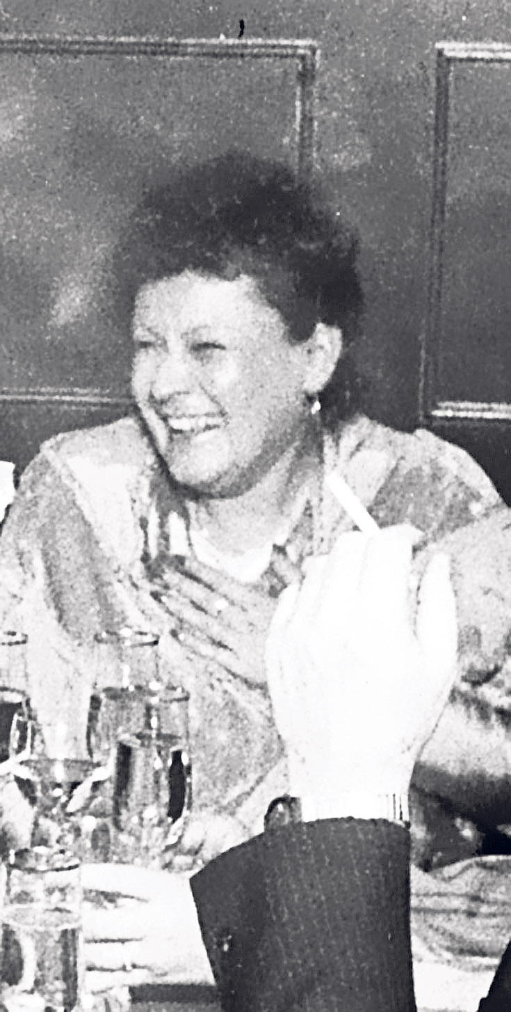
První žena Hana, přezdívaná Šiška, byla krásná, inteligentní,
vtipná, plná energie a Karlovi přátelé ji zbožňovali
Okatá mladá holka, tenkrát právě s rovnátky v puse, byla ze Svobodovy osobnosti úplně hotová a bláznivě se do něj zamilovala. Vzhlížela k němu jako k oltáři a populární skladatel, psychicky vyčerpaný smrtí životní družky, nedokázal tak obrovskému přívalu citů odolat. Jednoduchá civilní svatba se konala v roce 1995 a o rok později se jim narodila dcera Klárka. Vytoužené rodinné štěstí však vydrželo sotva dva roky. Pak Klárka onemocněla leukémií a po dalších dvou letech boj o život prohrála.

Všechno bylo jinak
Skladatelova druhá žena měla velmi ztíženou pozici. Její předchůdkyni totiž jeho přátelé a známí milovali, protože byla krásná, inteligentní, vtipná a plná energie, a oplakávali ji. A tak není divu, že společnost kolem Karla Svobody Vendulu v podstatě nikdy nepřijala. Jedním z důvodů bylo i její přímé a jadrné vystupování. „Se smíchem a pohrdáním dokázala urazit jeho i ostatní. Karel byl vzdělaný člověk a estét. Když však někam přišla Vendula, tak často formálně – ať už oblečením, nebo chováním – neladila ani s událostí ani se společností. Poslední typickou situací byla její minisukně na pohřbu,“ prohlásila po letech manželka Svobodova nejlepšího přítele Michala Bufka.
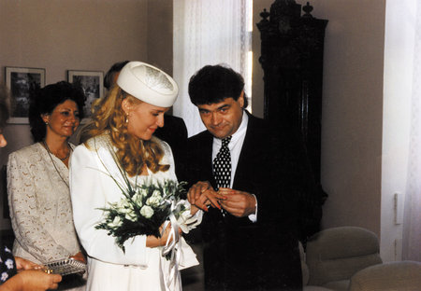
Mladičkou Vendulu Svobodova společnost nikdy nepřijala
Zpočátku její přímost Svobodovi imponovala, později se však za svou ženu často styděl a cítil se s ní ve společnosti nesvůj. Po Klárčině smrti se dostalo manželství do velké krize. Tragická událost zasáhla oba rodiče velkou silou a v domě v Jevanech vládla ponurá, až nepřátelská atmosféra. Jedním z důvodů bylo údajně i to, že Karel chtěl nemocné dceři zaplatit velmi drahou léčbu v USA, ale Vendula tam odmítla jet. Skladatel požádal o rozvod, po čase ale byla krize zažehnána a žádost o rozvod stažena. Po narození syna Jakuba v roce 2005 se zdálo vše v pořádku a jen málokdo věděl, že Svoboda stále častěji bojuje s těžkými depresemi.

Prokletý život, v němž úřadovala ve velkém paní Smrt?
Svobodův jevanský dům, v němž zemřely jeho první žena i malá dcerka, jako by si vzala na mušku paní Smrt. O původně secesním sídle, které Karel nechal přestavět na luxusní rodinnou vilu, se říká, že je zřejmě prokletým místem, plným negativních energií. Celou jeho historií se totiž táhnou tragédie a předčasná úmrtí. Na rakovinu zemřela jeho původní majitelka, spisovatelka Gabriela Preissová, i další z majitelů, psychiatr Vladimír Vondráček, který o domě mluvil jako o místu, kde neexistuje předmět, kromě doutníků zatavených v plechu, který by nezplesnivěl. Stejnou zákeřnou nemocí onemocněla i Klárčina chůva Pavlína Boušková. Ve vile zemřely i skladatelova matka a tchyně. Nedaleko podlehla rakovině i první manželka Petra Jandy a chvíli poté, co se do Jevan nastěhoval, onemocněl a nakonec i zemřel na rakovinu dokumentarista Jan Špáta.
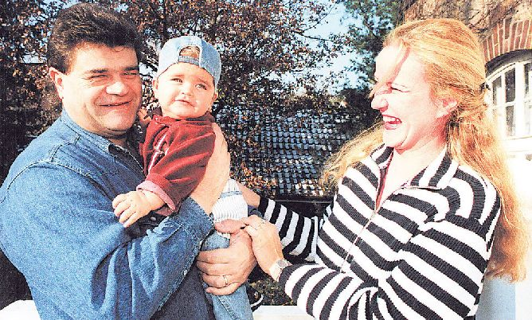
Dcera Klárka onemocněla ve dvou letech leukémií, které o dva roky později podlehla
Velkou ránu zasadila Svobodovi i smrt bratra Jiřího, kterého zabil v 59 letech těžký diabetes. V přímém ohrožení života se dvakrát ocitl také on sám. Poprvé v roce 2002, kdy se spolupracovníkem Jiřím Paulů havaroval cestou do Mnichova. V nevlídném deštivém počasí dostal na kopci před Berounem jeho vůz smyk a skončil na střeše v zatopeném příkopu. Oba se málem utopili, z auta je vytáhli na poslední chvíli hasiči. Podruhé ho o život málem připravila vlna tsunami, která zastihla rodinu na dovolené na Maledivách. Vendula tehdy byla v pátém měsíci těhotenství.

Zabíjely deprese, nebo to byla vražda?
Koncem roku 2006 Svoboda výrazně pohubl a byl zasmušilý. Spekulace o možné rakovině však důrazně vyvracel. I po svátcích byl dál bez nálady, neměl na nic chuť, do telefonu působil otráveně. Přátelé to přičítali tomu, že se mu nedařilo navázat na lehkost, s níž dříve psal hity. Zřejmě ale znovu začaly naplno ‚úřadovat‘ deprese. V neděli 28. ledna 2007 byl Karel Svoboda nalezen zastřelený před garáží v Jevanech.
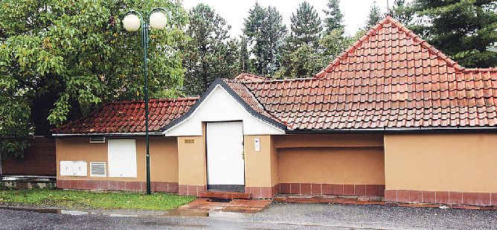
O Svobodově domě v Jevanech se říká, že je prokletý
O dva dny později policie potvrdila, že šlo o sebevraždu, a Vendula prozradila, že se léčil, ale jen chvíli, a pak léky přestal brát. Řada lidí je ale dodnes přesvědčena, že se stal obětí šílence nebo mafie, s níž odmítl jednat. Dopis na rozloučenou se nenašel, navíc byl Karel Svoboda oblečen jen podomácku, což neodpovídalo jeho až puntičkářské povaze. Jestli na tom opravdu něco je, to se už zřejmě nikdy nedozvíme.

Očima Saši Mitrofanova: Mluvčího zval k nelásce hlas

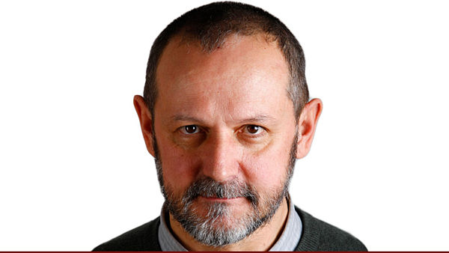
Alexandr Mitrofanov FOTO: Právo
Komentátor deníku Právo. Zabývá se vnitropolitickým děním a tématy spojenými s vývojem v Rusku. Získal Cenu křepelek (1994) a Cenu Ferdinanda Peroutky (2000). Vydal knihy Za fasádou Lidového domu (1998) a Politika pod pokličkou (2002, s Markétou Maláčovou), podílel se na sborníku Bludné cesty sociální demokracie (2005). Je aktivní jako mikrobloger @AlexandrMitrofa.
12.12.2014
Z dětství si pamatuji obrázek na gramodesce. Pejsek sedí u gramofonu a naslouchá. Nápis je His Master’s Voice – Hlas jeho pána. Modelem byl Nipper, který žil v letech 1884–1895. Pánovu hlasu pouze naslouchal. Reprodukovat ho neuměl a mluvit za pána by Nippera nenapadlo.
Nipper odešel do psího nebe a na světě byla profese. Nejen pánovi naslouchat, ale za něj i mluvit. Prostě řemeslo. Člověk na něj musí mít buňky a taky žaludek. Jako skoro v každém oboru. Zvláštností ovšem je, že mluvčí musí být zároveň pohádkář, hromosvod a teflonová pánev.
Mluvčí prezidenta republiky se stal aktérem odpovědi premiéra během sněmovních interpelací. Bohuslav Sobotka se podivoval: „Musím říci, že mě také překvapily zasvěcené komentáře pana Ovčáčka, mluvčího pana prezidenta, protože my jsme seděli s panem prezidentem sami dva v kanceláři. Já jsem si nevšiml, že by tam byl s námi pan Ovčáček.“ Mluvčí totiž zpochybnil premiérův výklad rozhovoru s hlavou státu.
Sobotka novinářům řekl, že si s Milošem Zemanem vyměnili si názory na to, co se odehrálo zejména kolem 17. listopadu a před 17. listopadem. To byla narážka na Zemanovo zpochybňování brutality zásahu na Národní třídě a na protesty, které proběhly o výročí této události v Praze. Mluvčí ale na Facebooku premiéra opravil: „Během dnešní diskuse na Pražském hradě se pan premiér i pan prezident nezmínili o událostech 17. listopadu 1989. O výrocích pana prezidenta nepadla jediná věta.“
Nevíme, jak to je. Třeba mluvčí nebývá na jednáních mezi čtyřma očima, ale jako Nipper sedí u velké roury, kterou se přenáší pánův hlas. Anebo si vymýšlí, aby byl ještě důležitější. Nejpravděpodobnější je však možnost, že pouze splnil příkaz.
Při sledování tohoto příběhu se mi vybavila věta z knihy, kterou jsem měl v dětství moc rád a kterou jsme nedávno četli se synem: „Byl to šakal – Tabákí neboli Dojídač – a indičtí vlci Tabákím opovrhují, protože pořád jen lítá a lumpačí a klevetí a živí se hadry a kůžemi z vesnického smetiště.“ Tabákí byl vlastně mluvčí Šer Chánův. A když na něj táta Vlk zařval: „Táhni si lovit se svým pánem. Na jeden večer jsi toho spískal až dost,” znělo to jako Sobotkovo ohrazení se.
Klevetění bylo zaseto, pán je ovšem z obliga. Neboť: „Jak zní zákon džungle? Nejprve udeř a potom mluv.“ K nelásce tak vyzval mluvčího hlas. Pán často nehovoří. Když se ale odhodlá, stojí to za to. Slovo sem. Slovo tam.

Císař pán je vůl
aneb president Zeman arogantně dehonestuje USA
Jan Berwid-Buquoy
Mezititulky a foto: Pavel Havlíček

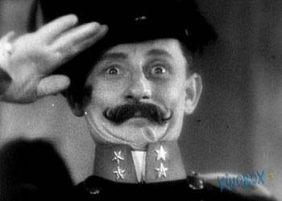
11. 12. 2014
Některá západní media považují Miloše Zemana za mluvčího Moskvy. Žádosti a protestní demonstrace na jeho odstoupení jdou v Česku do tisíců. Přitom se nejedná pouze o jeho proletářské hulvátské výroky, jde zde hlavně o jeho nápadnou příklonnost k Moskvě a Pekingu. Vypadá to, jakoby se snažil o izolaci České republiky vůči Evropské unii a USA.
Nesmíme zapomínat na to, že Miloš Zeman je bývalým komunistou a svým chováním, jak v zahraničí, tak na domácí půdě to neustále připomíná: Opilství, řetězový kuřák, nevěřící ateista, pouliční rétorik s neskrývanou nedůvěrou vůči USA... Je typickým člověkem, který svými činy dokazuje, že naděje, jenž po nástupu do úřadu presidenta slíbil, jsou bezcenná. Sliboval sjednotit národ, ale ve skutečnosti propast jenom prohloubil. V tomto směru pracuje de futura i nadále.
Je třeba si uvědomit, že jeho dehonestace Spojených států by nás mohla vehnat do mezinárodní izolace. Zemanova nynější politika vůči Kremlu a Pekingu silně připomíná nápadné patolízalství presidenta Edvarda Beneše vůči SSSR v letech 1935 a za druhé světové války v roce 1943. To po válce znamenalo bolševizaci naší země. Chce snad Zeman Českou republiku rusifikovat? Ledascos tomu nasvědčuje. Svými chatrnými znalostmi ruštiny se zviditelňoval před Putinem a opět svými chatrnými znalostmi angličtiny nezapomněl pomlouvat USA.
Objektem jeho notorické podezřívavosti nebyli tentokrát novináři, nýbrž americké velvyslanectví v Praze. Postupoval jako kdysi "správný" komunisté: Za nezdary v hospodářství a klesající popularitu socialismu není vinna komunistická ideologie, nýbrž "západní imperialisté a reakcionáři v čele s USA".
Nyní si Zeman a jeho poradci totiž namluvili, že za stoupající nepopularitou "prezidenta proletáře" nestojí čeští občané, nýbrž prostě a jednoduše americké velvyslanectví v Praze. Nikoli on je "vůl" - za všechno může americká diplomacie, která prý protestní hnutí financuje. A je to!
Silně to vše připomíná politiku presidenta Beneše v letech 1945 - 1948. V existenci Americké vojenské mise v Praze viděl neustále nějaké záhadné diversanty, rozvraceče "lidové demokracie" a všude přítomné špiony CIC. Prostě tam podezříval každého Američana, včetně mého otce, který byl Čech a sloužil plukovníkovi Charlesu Katkovi coby kurýr.
Protože dnes už žádnou vojenskou misi USA v Praze nemáme, vybral si Zeman za objekt svého podezírání alespoň americké velvyslanectví. Šel na věc, jak se říká "od lesa". Jeho poradcům se dostala do ruky rozpočtová listina amerického velvyslanectví, kde jsou uváděny jednotlivé finanční položky. Není zcela jasné, jak se dokument tohoto druhu dostal do rukou Zemanových poradců. Že by krádež? Když mohl Václav Klaus krást po světě propisovací tužky, proč by zemanovci nemohli ukrást na US Embassy roční rozpočet? Já bych to osobně nevylučoval.
Jako bývalý britský zpravodajský důstojník, bych si dovolil své americké kolegy poučit o tom, že dokumentace tohoto druhu jsou neveřejné a měly by být vedeny minimálně pod šifrou "confidential", aby se na ně nemohla dostat žádná pouliční chátra. Jinak následné zneužití proniklých informací navenek potom již nelze dostat pod vlastní kontrolu. Tedy, za předpokladu, že úmyslem není uvést do oběhu dezinformaci. Což v uvedeném dokumentu zcela určitě úmysl nebyl!
Podívejme se nyní, oč tam běží.
Výroční zpráva uvádí celkem 9 položek od čísla 602 001 až do 691 014. Zemanovci se soustředili na položku čís. 691 007, která uvádí "Provozní dotace - American Embassy, 127.000 Kč." Pakliže dotyční lidé jsou zpravodajskou službou presidenta Zemana, musím podotknout, že tak nemožný diletantismus a amatérismus jsem doposud v této branži nezažil. Proč zrovna tato nic neříkající a relativně nízká položka?
Diletanti měli přece daleko snazší výběr: Doslova se nabízí položka čís. 602 504 "Ostatní plnění dle smluv" ve výši 200.000 Kč. Anebo dokonce položka čís. 682 001 "DARY", ve výši 290.000 Kč. Proč neschopní diletanti nezneužili tyto výpočty?
Amatérské břídily patrně zaujalo číslo 691 007. Na konci se ad hoc objevuje trojčíslí "007", což v nich asi vyvolalo pocit, že jsou na stopě agenta "007". Ve své notorické neinformovanosti si de facto neuvědomili, že smyšlený agent "007" - James Bond, byl vyzvědačem britským a nikoli americkým.
Další neslýchaný diletantismus se projevuje v datovém určení listiny. Pachatelé odcizili výroční zprávu nikoli z doby masových protestů za odstoupení presidenta Zemana z roku 2014, nýbrž výroční zprávu z roku 2012.
Tedy, zde se jedná o dokument z období, kdy Miloš Zeman ještě vůbec nebyl ani presidentem republiky. Nevím, co si poradci presidenta Zemana u toho myslili, když vypouštěli do éteru takovouto nehoráznou novinářskou kachnu. V každém případě je nutné zdůraznit, že nespokojenost s chováním Miloše Zemana vychází z podnětu českých občanů a nikoli americké diplomacie.
Příčinou nespokojenosti občanů je skutečnost, že president Zeman je vůl...vůl... vůlí lidu zvolen do čela naší republiky jaksi omylem. Ano, ale přesto je to původně vůl...vůl...vůle národa. Oni voli...voli...voliči ho prokazatelně většinou hlasů zvolili. Takže teď nemohou na toho zvoleného vola...vola...volat, aby odstoupil, neboť to s největší pravděpodobností nepovede asi k ničemu. Promiňte mi, že jsem z toho začal ko..ko...koktat!
Poznámka redakce:
Argumenty autora souhlasí s údaji organizátorů Petice za odstoupení prezidenta Miloše Zemana:
drive.google.com/file/d/0B6ka_LA9NMUOSlhXMUhsWmJjRTRPdi1RVlg3S3VoMFF0aURV/view

P. Havlíček

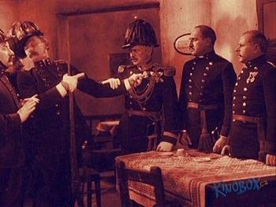
Pane veliteli, poslušně hlásím, že se naše společnost přenáhlila, a že jsme tam řekli, že císař pán je vůl.
My to odvoláváme, a prohlašujeme svorně, že císař pán není vůl, že je korunovanej.
www.karaoketexty.cz/texty-pisni/burian-vlasta/anton-spelec-ostrostrelec-562157

Nebezpečný útočník
Brutální útok na mladé ženy v Praze, jedna je v kritickém stavu
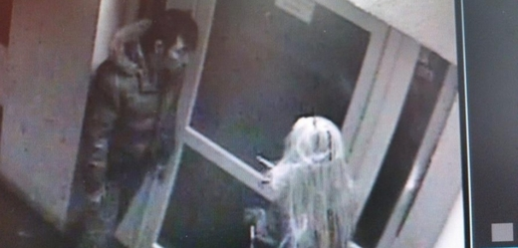
14.12.2014 18:31
V Praze se v sobotu a v neděli brzy ráno stala dvě brutální přepadení žen, první v Praze 4 a druhé v Praze 10. Druhá z žen je v kritickém stavu. V prvním případě kriminalisté na základě výpovědi třiadvacetileté oběti podezírají z činu Asiata vysokého asi 170 až 175 centimetrů. V druhém případě někdo napadl třiatřicetiletou ženu, policejní mluvčí Jana Rösslerová řekla, že to zatím nevypadá na to, že by útočil stejný člověk, vyloučit to ale nelze.
První útok se odehrál v sobotu asi deset minut před půl pátou ráno. Třiadvacetiletá žena se vracela z večírku z centra města. Vystoupila na zastávce Petýrkova v Praze 4 z autobusu číslo linky 511 a mířila k domu v Holušické ulici vzdáleného jen pár metrů. Společně s ní vystoupil i neznámý muž, který ji po pár metrech strhl na zem, sedl si na ni a začal ji rdousit. Napadené se podařilo utéct k nejbližšímu domu, kde zvonila na zvonky a volala o pomoc. Útočník ji však doběhl, znovu ji rdousil, podle policie s ní "manipuloval prozatím neznámým způsobem", a když žena upadla do bezvědomí, z místa utekl.
Detektivové zajistili mimo jiné i kamerové záznamy a zveřejnili fotografii podezřelého. Žádají veřejnost o pomoc při pátrání po něm. Podle ženiny výpovědi jde o Asiata, který má středně dlouhé černé vlasy a mluví česky bez přízvuku. Oblečený byl do péřové tmavé bundy s vodorovným prošíváním a s kapucí s imitací kožešiny, měl modré džíny a tmavé boty s výrazným světlým lemem kolem podrážky.
Druhý případ vyšetřují detektivové od nedělní čtvrt na čtyři v noci, stal se v pražských Petrovicích. Kolemjdoucí tam pod stromem na křižovatce ulic Archimédova a Rezlerova našel ležet zraněnou ženu, která měla potrhané oblečení a kolem ní se válela zimní bunda, další svršky oděvu a její dioptrické brýle. Žena utrpěla šok a s hlídkou nekomunikovala, záchranná služba ji převezla v kritickém stavu do nemocnice. Kriminalisté také žádají svědky, aby jim pomohli s pátráním nejen po útočníkovi, ale i ve zmapování pohybu napadené třiatřicetileté ženy. Podle prvních informací přijela do Petrovic autobusem noční linky číslo 511. Z autobusu číslo 511 o den dříve vystoupila i první napadená žena.
Druhá oběť útoku podle policie zřejmě nasedla do autobusu na Hájích a pokračovala směrem na zastávku Poliklinika Petrovice. Není však vyloučeno, že vystoupila už o zastávku dříve. "Detektivové žádají svědky, kteří ženu viděli nejen na Hájích, ale i v Petrovicích, aby kontaktovali tísňovou linku," uvedla mluvčí.
Napadená třiatřicetiletá žena je podle ní vysoká 170 až 175 centimetrů, střední až plnoštíhlé postavy. Má krátké mahagonové vlasy a v době útoku měla hranaté dioptrické brýle s černými obroučkami. Oblečená byla do tmavé manšestrové bundy do pasu s kapucí s imitací kožešiny, pod ní měla bílou mikinu s oranžovou kapucí. Kolem krku měla tmavě modrý šátek zdobený stříbrnou nití a bílé kalhoty. Na nohou měla černé sportovní boty a s sebou černou kabelku a tmavě modrou látkovou tašku s růžovým nápisem "Authentic sports wear".

